

**INSTRUCTIVO DE USUARIO**

**DECLARACIÓN DEL IMPUESTO DE LOTERÍA FORÁNEA Y SOBRE PREMIO DE LOTERÍA**

**GOBERNACIÓN DEL ATLÁNTICO**

**SECRETARÍA DE HACIENDA**

**IMPUESTOS GUBERNAMENTALES**

**TABLA DE CONTENIDO**

**Pág.**

ACCESO A LA PRESENTACIÓN DE LA DECLARACIÓN. 5

INICIO DE SESIÓN EN EL PORTAL CIUDADANO 6

SELECCIÓN DE DECLARACIÓN, VIGENCIA Y PERÍODO A DECLARAR. 7

DIGITACIÓN DE IDENTIFICACIÓN DEL SUJETO QUE PRESENTARÁ LA DECLARACIÓN. 8

DILIGENCIAMIENTO DE LA DECLARACIÓN DE LOTERÍA FORÁNEA Y SOBRE PREMIO DE LOTERÍA. 10

OPCIONES DE USO 10

A. INFORMACIÓN DEL CONTRIBUYENTE 12

B. DATOS DE LA ENTIDAD RECAUDADORA 12

C. BASE DE LIQUIDACIÓN 13

D. LIQUIDACIÓN DEL IMPUESTO 13

E. DISTRIBUCIÓN DE RECURSOS 15

F. DISTRIBUCIÓN ENTRE EL DEPARTAMENTO DE CUNDINAMARCA Y DISTRITO CAPITAL 15

G. PAGO 16

H. FIRMAS 16

REGISTRAR DECLARACIÓN 19

AUTORIZACIÓN DE DECLARACIONES Y PRE-VISUALIZACIÓN DE LA DECLARACIÓN. 19

Encabezado de la sección de visualización de declaraciones 21

Sección de Vista Previa 21

Sección de Historial de Autorización 23

Sección de Pagos 23

AUTORIZAR DECLARACIÓN 23

**VISIÓN GENERAL**

El formulario en línea para la presentación de la declaración de IMPUESTO DE LOTERÍA FORÁNEA Y SOBRE PREMIO DE LOTERÍA será el asistente que le ayudará de manera fácil y rápida la generación de la declaración ante la Gobernación del Atlántico.

|  |  |
| --- | --- |
| Alerta roja - Wikipedia, la enciclopedia libre | ***¡IMPORTANTE!***  El diligenciamiento de la declaración no la da como presentada, solo quedará como presentada cuando genere la declaración con su código de barras y firma ante las entidades bancarias habilitadas por la administración gubernamental con las que tenga convenio a nivel nacional. |

**ASISTENTE PARA LA PRESENTACIÓN DE LA DECLARACIÓN DEL IMPUESTO DE LOTERÍA FORÁNEA Y SOBRE PREMIO**

## ACCESO A LA PRESENTACIÓN DE LA DECLARACIÓN.

Para realizar la declaración del Impuesto de Lotería Foránea y Sobre Premio de Lotería debe ingresar al portal ciudadano a través del cual se presentan las declaraciones ante la Gobernación del Atlántico. A través de la siguiente imagen se observa el portal de selección de impuestos.

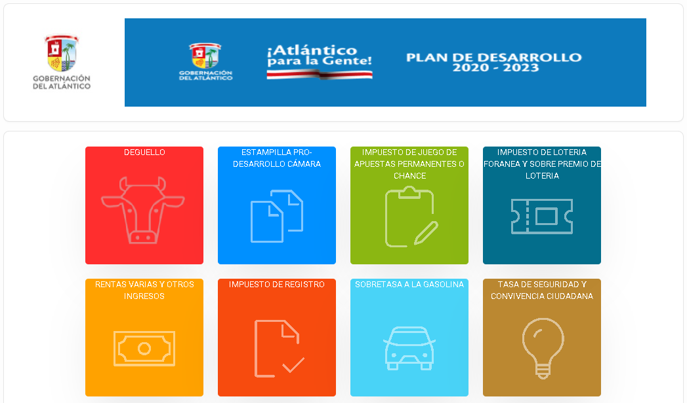

Seleccionar la opción o icono con el que se identifica el Impuesto de Lotería Foránea y Sobre Premio de Lotería. En la siguiente imagen se muestra la opción a seleccionar.

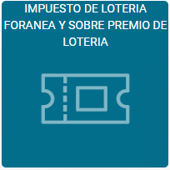

Después de haber hecho clic en la opción se desplegarán las siguientes opciones a la cual deberá hacer clic en **Registro e Impresión de Formularios**.

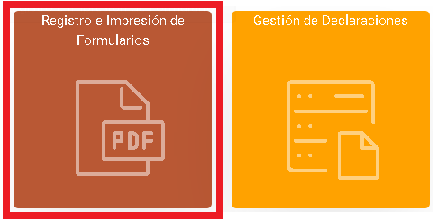

## INICIO DE SESIÓN EN EL PORTAL CIUDADANO

A continuación, el sistema cargará la ventana de inicio de sesión en la cual deberá ingresar sus credenciales de acceso.

|  |  |
| --- | --- |
|  | **Nota Importante:** Si no se ha registrado en el Portal Ciudadano y desea realizarlo dirigirse al instructivo **Registro de Usuarios -Portal Ciudadano**. |

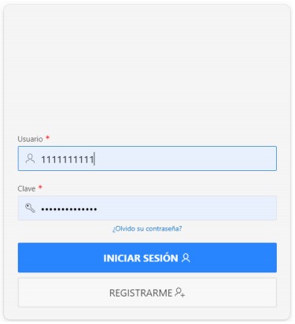

Una vez haya iniciado sesión, podrá continuar a la siguiente sección.

## SELECCIÓN DE DECLARACIÓN, VIGENCIA Y PERÍODO A DECLARAR.

Después de haber iniciado sesión en el sistema se mostrará la siguiente sección donde deberá seleccionar el tipo de declaración que va a presentar y el período de la respectiva vigencia.



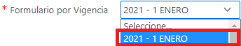

Una vez seleccionados, deberá hacer clic en el botón  para pasar a la siguiente sección de la declaración.

## DIGITACIÓN DE IDENTIFICACIÓN DEL SUJETO QUE PRESENTARÁ LA DECLARACIÓN.

En la siguiente sección deberá digitar la identificación de la persona jurídica que presentará la declaración ante la Gobernación del Atlántico. Una vez realizado deberá hacer clic en el botón  para pasar a la sección de gestión o diligenciamiento del formulario de declaración.

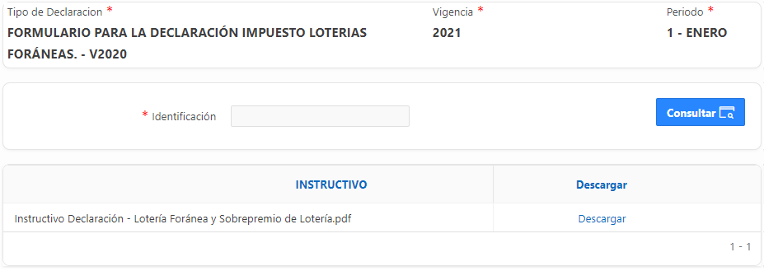



Al realizar la consulta, el sistema le mostrará un mensaje de confirmación al cual deberá hacer clic en el botón  para continuar con el proceso.

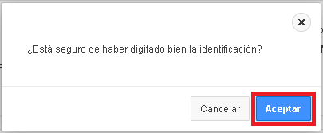

|  |  |
| --- | --- |
|  | **Nota Importante:** En caso de que al realizar la consulta le aparezca el siguiente mensaje de error. Es debido a que la identificación no se encuentra registrada en el sistema y deberá contactar al área respectiva de la Gobernación del Atlántico para solicitar el registro y poder realizar la gestión de la declaración en línea con los soportes que sean requeridos. |

Después de haber digitado la identificación el sistema iniciará el cargue del formato en línea de diligenciamiento de la declaración como se muestra en la siguiente imagen.

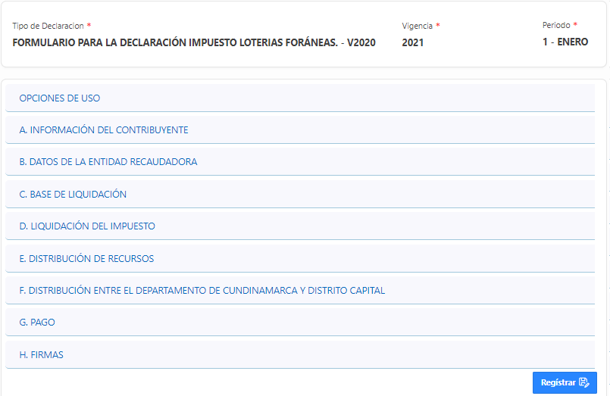

## DILIGENCIAMIENTO DE LA DECLARACIÓN DE LOTERÍA FORÁNEA Y SOBRE PREMIO DE LOTERÍA.

Para realizar el diligenciamiento de la declaración, en el siguiente apartado se explicará la información visible de cada sección para realizar la gestión.

OPCIONES DE USO.



En esta sección (opciones de uso) se debe seleccionar:

* **Clasificación (o tipo de régimen)** mediante la lista de selección:

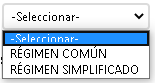

* **Opciones de Uso**, aquí debe seleccionar el tipo de declaración a presentar, **Declaración Inicial** o **Declaración de Corrección**. Si nunca ha presentado la declaración de **Impuesto sobre el degüello** para la vigencia y periodo previamente seleccionada deberá seleccionar declaración inicial.

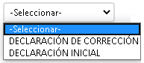

Si ya anteriormente ha presentado una declaración inicial, deberá seleccionar **Declaración por Corrección** y el sistema automáticamente validará si es correcto. De no ser correcto, el sistema le colocará nuevamente en **Declaración Inicial**, si efectivamente ya existe una declaración presentada. El sistema le cargará en el ítem **Cálculo Declaración de Corrección** la declaración que anteriormente haya presentado.



A. INFORMACIÓN DEL CONTRIBUYENTE.

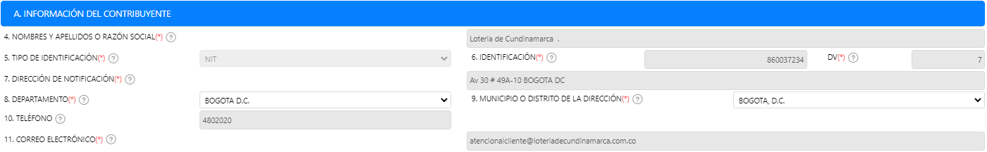

En esta sección (A. Información del contribuyente) se muestra la información registrada del declarante asociado la identificación consultada.

|  |  |
| --- | --- |
|  | **Nota Importante:** Si la información mostrada está desactualizada, no es correcta o está incompleta, deberá comunicarse con la administración para conocer el proceso de como actualizar sus datos y poder presentar su declaración. |

1. DATOS DE LA ENTIDAD RECAUDADORA



En esta región (B. Datos de la entidad recaudadora) se visualiza la información del Banco encargado del recaudo.

1. BASE DE LIQUIDACIÓN



En esta sección (C. Base de liquidación) se diligenciará el valor patrimonial de los activos omitidos y/o pasivos inexistentes, calculado de acuerdo al auto-avalúo que el declarante establezca.

D. LIQUIDACIÓN DEL IMPUESTO

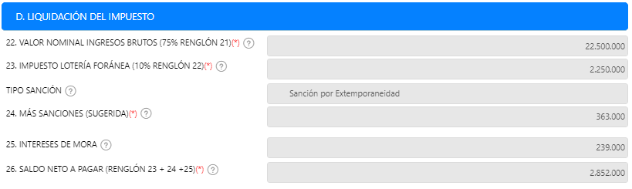

En esta sección (D. liquidación del impuesto) se visualiza los valores correspondientes a los ítems de la liquidación del impuesto tales como: (valor nominal ingresos brutos, valor del impuesto de lotería, el tipo de sanción que será aplicada en el caso que corresponda, valor de la sanción sugerido, intereses de mora causados a la fecha máxima de presentación de la declaración y valor a pagar). Esta sección será calculada de manera automática por el sistema para los ítems 22 al 26 de la siguiente forma:

○ ítem 22: Valor de que corresponde al 75% del valor de la base liquidación ingresado. **Ej**:

Base liquidación: 30.000.000

Valor Nominal Ingresos Brutos (75% Renglón 21) = 30.000.000 * 0.75 = 22.500.000

○ ítem 23: Valor que corresponde al 10% del valor calculado obtenido del ítem anterior: **Ej**:

Valor Nominal Ingresos Brutos (75% Renglón 21) = 22.500.000

Impuesto Lotería Foránea (10% Renglón 22) = 22.500.000 * 010 = 2.250.000

○ítem 24: Valor correspondiente a la sanción a aplicar en la declaración su cálculo para este caso (sanción por extemporaneidad) es en base a la fecha máxima de presentación de la declaración seleccionada.

Dependiendo del valor ingresado en la base liquidación se calcula o se sugiere el valor de la sanción, si se le aplica la sanción mínima que corresponde al valor de 363.000

○ítem 25: Valor correspondiente a los intereses de mora calculados y causados en base a la fecha máxima de la presentación de la declaración.

○ítem 26: Valor correspondiente al valor total que se debe realizar por la declaración realizada, y es calculado mediante la suma de los ítems 23 a 25. **Ej**:

Impuesto Lotería Foránea (10% Renglón 22) = 2.250.000

Más sanciones (sugerida) = 363.000

Intereses de mora = 239.000

Saldo a neto a pagar = 22.500.000 + 2.250.000 + 363.000 + 239.000 = 2.852.00

E. DISTRIBUCIÓN DE RECURSOS

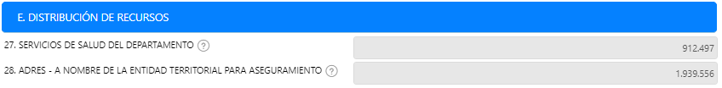

En esta sección (E. Distribución de recursos) se visualizará la distribución realizada de forma automática y calculada por el sistema del valor del recaudo a realizar.

1. DISTRIBUCIÓN ENTRE EL DEPARTAMENTO DE CUNDINAMARCA Y DISTRITO CAPITAL

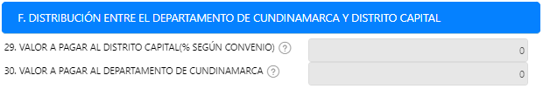

Esta sección (F. Distribución entre el departamento de Cundinamarca y distrito capital) no deberá ser diligenciada por el contribuyente, el sistema tampoco realizará cálculos sobre la misma por lo que no será necesario el diligenciamiento de su parte.

1. PAGO

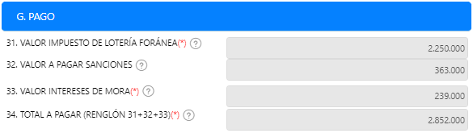

En esta sección (G. Pago) se visualizará la información con respecto al pago de la declaración realizada tal como: (el valor del impuesto, valor a pagar por las sanciones generadas en el caso que corresponda, valor de los intereses de mora causados a la fecha y el total a pagar por la declaración realizada). Esto lo calcula y realiza de forma automática el sistema por lo cual no será necesaria su gestión (La explicación de los cálculos de estos ítems se encuentra en la explicación de la región (D. Liquidación del impuesto)).

1. FIRMAS

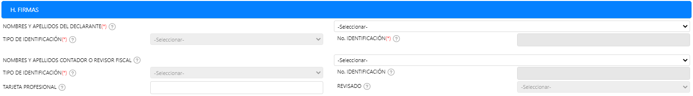

En esta sección (H. Firmas) se debe:

○ Seleccionar los **Nombres y Apellidos del Declarante**:



Al seleccionar el declarante se cargará la información como el tipo y número de identificación:

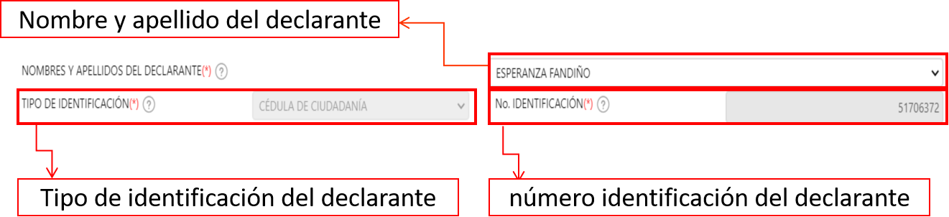

○ Seleccionar los **Nombres y Apellidos del Contador o Revisor Fiscal**:



Al seleccionar el revisor fiscal se cargará la información como el tipo y número de identificación:

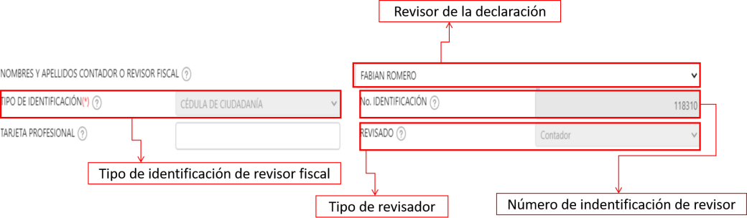

* Ingresar **Tarjeta Profesional** del contador o revisor fiscal:



## REGISTRAR DECLARACIÓN

Una vez haya finalizado, deberá hacer clic en el botón  ubicado en la esquina inferior. Al realizarlo se mostrará un mensaje de confirmación al cual deberá dar clic en si la información diligenciada es la correcta.

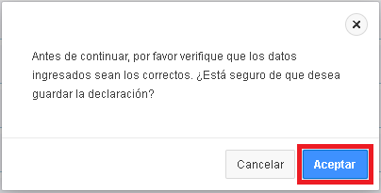

Después de confirmada la información, pasará a la siguiente sección de autorización de declaraciones.

## AUTORIZACIÓN DE DECLARACIONES Y PRE-VISUALIZACIÓN DE LA DECLARACIÓN.

Una vez diligenciada la información de la declaración, se mostrará una previsualización de la declaración como se muestra en la siguiente imagen.

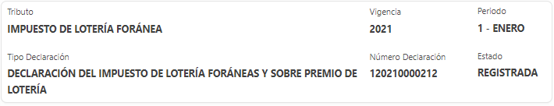

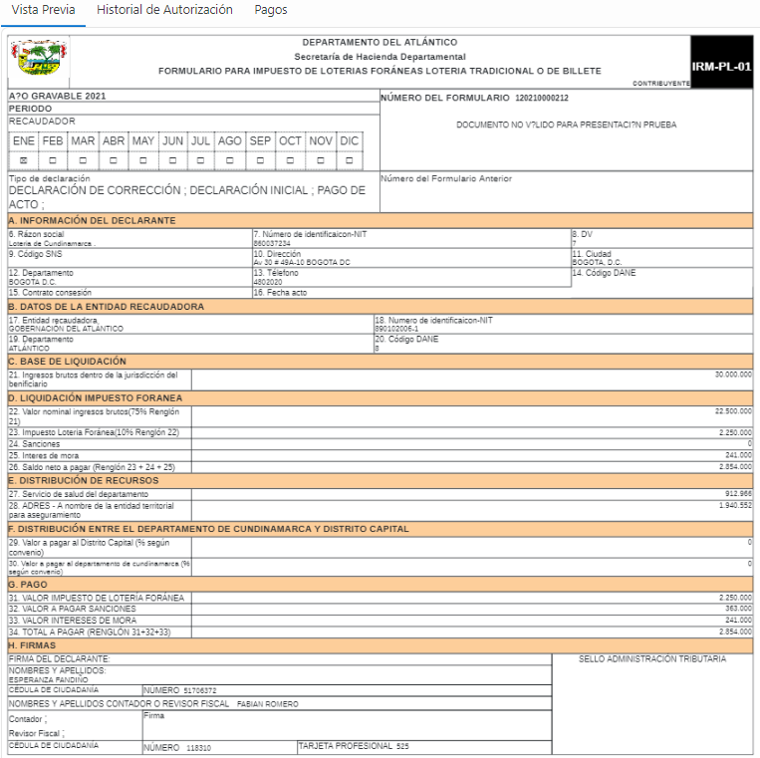

A continuación, se detalla la información que se visualiza en esta sección.

Encabezado de la sección de visualización de declaraciones.

En esta sección podrá visualizar un detallado de lo que está declarando, en el cual puede obtener información relevante. En las siguientes imágenes se describe lo visualizado.

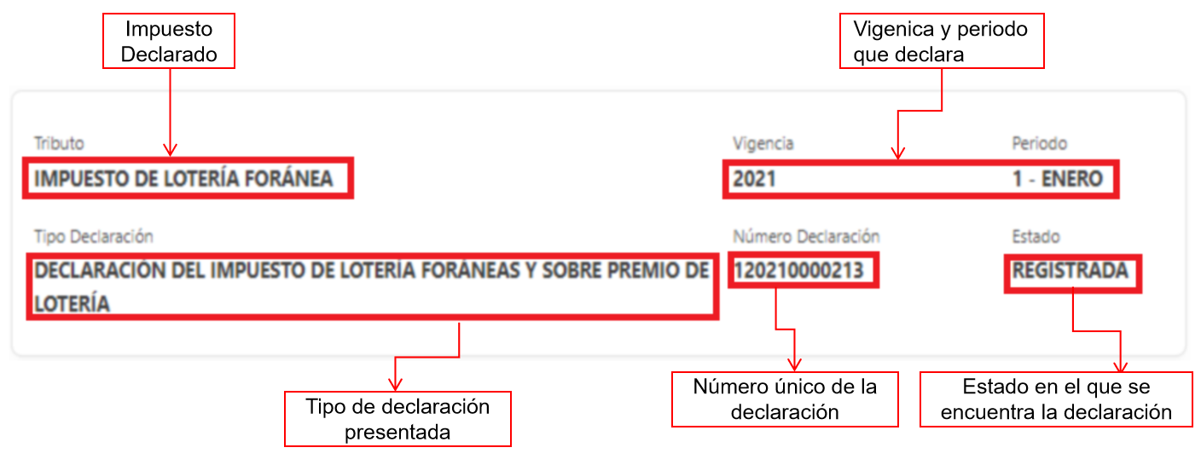

El estado **Registrada** indica que la declaración aún no se encuentra válida para ser presentada, solo que quedó registrada correctamente en el sistema.

Sección de Vista Previa. En esta sección se podrá visualizar la declaración con los datos diligenciados y la información respectiva la cual podrá verificar. En la información que se ve reflejada adicionalmente se notifica en una sección que la declaración no es válida para ser presentada.

Encabezado de la declaración. En esta sección se observa:

1. El tipo de declaración presentada. (**Declaración Inicial**, **Declaración de Corrección** o **Pago de Acto**) marcado con una **X**.
2. La vigencia que está declarando marcada con una **X**.
3. El régimen seleccionado en la declaración marcado con una **X**.
4. El periodo declarado marcado con una **X**.
5. Fecha máxima para presentar y pagar la declaración.
6. El número del formulario o declaración.
7. El estado de la declaración. Este estado define si la declaración es válida o no. En la imagen a continuación, se muestra que aún no se encuentra válida y esta declaración debe ser autorizado. Lo cual se explicará más adelante.

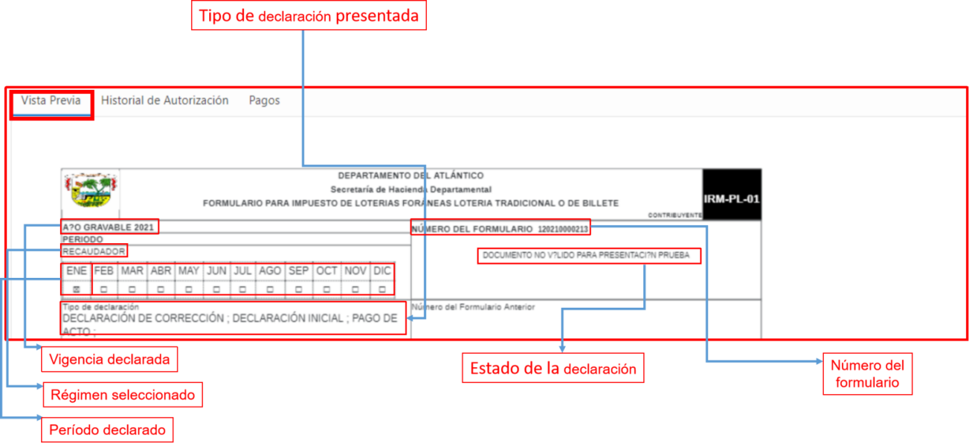

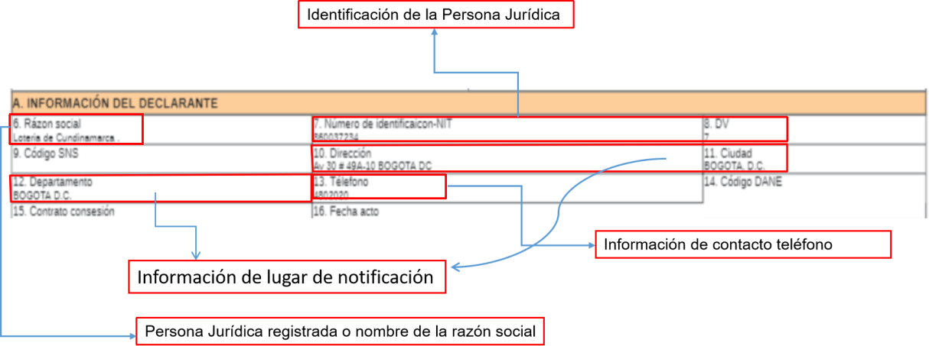

Sección de Historial de Autorización. En la siguiente sección podrá hacer seguimiento a las solicitudes de autorización de declaración y que persona asociada a la empresa está pendiente por autorizar la declaración para que pase de estado **REGISTRADA** a **AUTORIZADA**.

Sección de Pagos. En esta sección podrá visualizar la información relacionada al pago de esta declaración presentada cuando sea requerido.

AUTORIZAR DECLARACIÓN**.**

Como se visualiza en la esquina superior derecha de la declaración, aún no se ve reflejado el código de barras de las declaraciones para efectuar el pago de esta. Aparece una leyenda que informa que el documento no es válido para presentación.

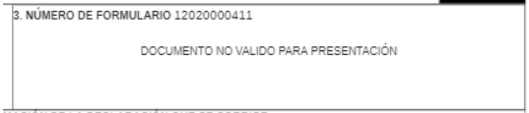

Para generar el código de barras se debe hacer clic en el botón  ubicado en la esquina superior derecha de la página.

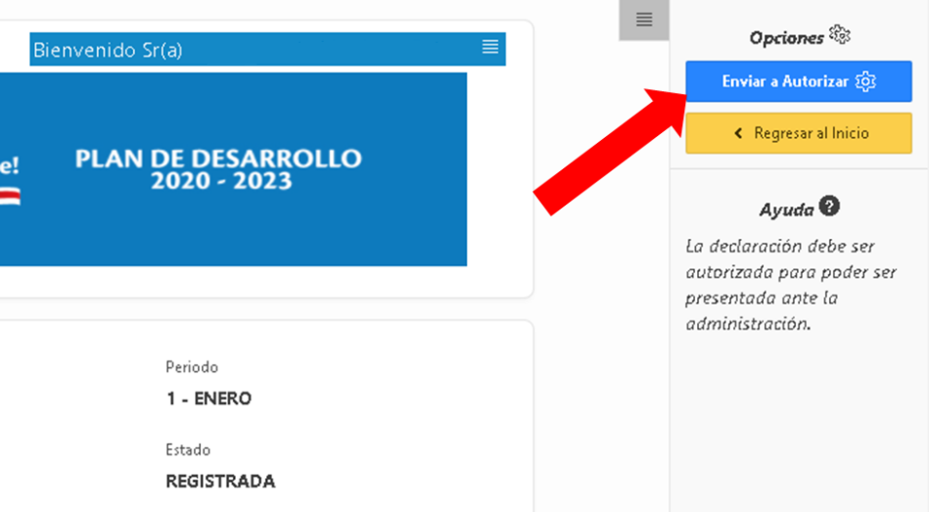

Una vez haya hecho clic aparecerá el siguiente mensaje:

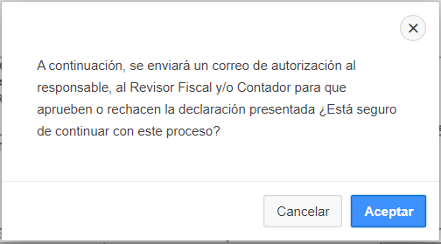

El mensaje anterior notifica que acorde a los responsables seleccionados en la sección de firma de la declaración (Representante Legal, Contador o Revisor Fiscal) será a esas 2 personas quienes les llegue el correo para autorizar la declaración y se genere el código de barras. Para continuar, deberá hacer clic en el botón .

|  |  |
| --- | --- |
|  | **Nota Importante:** Es muy importante que la información del establecimiento esté actualizada a la fecha, para que las autorizaciones vía correo electrónico lleguen a los correos registrados de la entidad. |

A continuación, se muestra el correo recibido de la autorización. Donde se visualiza la información de la declaración anteriormente presentada. Si la información recepcionada en el correo es correcta se debe hacer clic en el enlace.

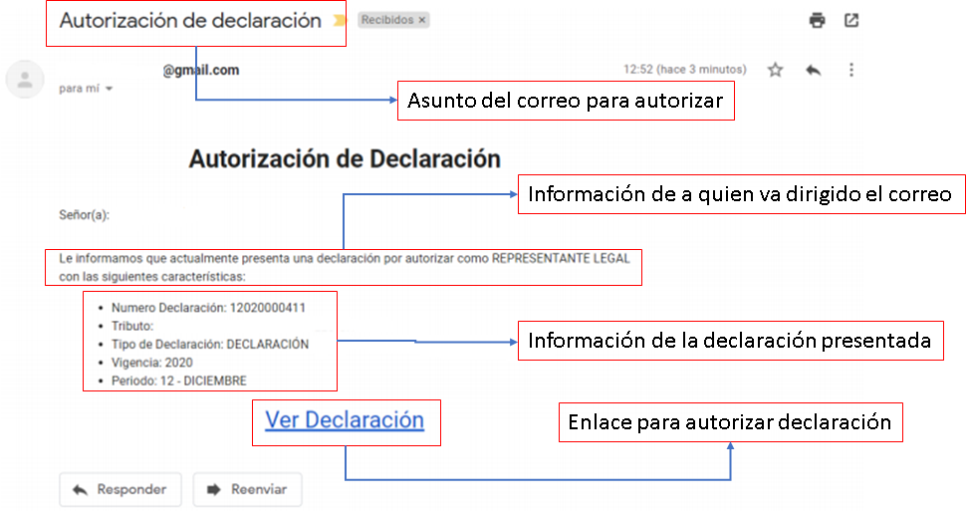

Al hacer clic en el enlace, será redirigido a la página de la declaración donde se habilitarán 2

nuevos botones en la esquina superior derecha.

 Al hacer clic sobre este botón, la declaración quedará anulada y se deberá volver a presentar nuevamente.

 Al hacer clic sobre este botón aparecerá un mensaje solicitando confirmar si estamos seguros de continuar.

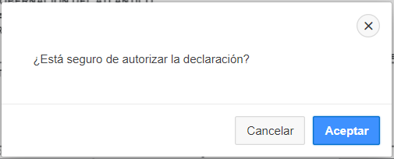

Al hacer clic en el botón  se actualizará la página, permitiendo visualizar el código de barras y un nuevo botón definido como , el cual podrá hacer clic para descargar la declaración en formato PDF para su impresión y posterior pago.

En la siguiente imagen se visualiza la sección donde ya aparece el código de barras y usted podrá descargar la declaración.

|  |
| --- |
| Antes de autorizar la declaración. |
| Después de autorizar la declaración. |